BUENOS AIRES Y BARILOCHE
Argentina y su gran envergadura nos ofrecen las montañas de los Andes, lagos glaciales y praderas en las Pampas, la tierra tradicional de pastoreo de su famoso ganado. El país es conocido por el baile y la música del tango. Su gran capital cosmopolita, Buenos Aires, se centra en la Plaza de Mayo, rodeada por imponentes edificios del siglo XIX
(NUESTRO PLAN INCLUYE POR PERSONA) | (NUESTRO PLAN NO INCLUYE POR PERSONA)
- Traslado Aeropuerto / Hotel Privado sin guía  - 3 noches de alojamiento en hotel seleccionado de Buenos Aires con desayuno  - City Tour en servicio compartido  - Traslado Hotel / Aeropuerto en servicio privado  - Traslado Aeropuerto Bariloche / Hotel en servicio compartido  - 3 noches de alojamiento en hotel seleccionado de Bariloche con desayuno.  - Excursión Circuito Chico en servicio regular  - Traslado Hotel / Aeropuerto Bariloche en servicio compartido.  - Tarjeta de asistencia médica para menores de 85 años | - Tiquetes aéreos internaciones ni internos.  - Impuestos del tiquete y salida de los países.  - Tasa de uso urbano en Buenos Aires (aprox usd 1 por pax por noche) a abonar en recepción.  - Gastos no estipulados, propinas.  - Actividades no descritas en el programa.

ITINERARIO
Día 1 – BUENOS AIRES
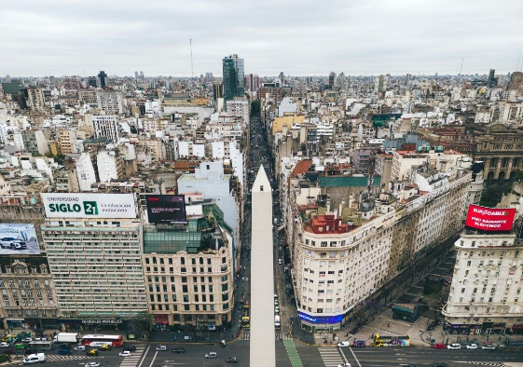 | Recepción en el aeropuerto y traslado al hotel seleccionado. Alojamiento.

Día 2 – BUENOS AIRES
Desayuno. En horas de la mañana salida para realizar el City Tour. Descubriremos la belleza de Buenos Aires conociendo su Centro Cívico; comenzando por el imponente Congreso Nacional y la Plaza de Mayo con la Casa de Gobierno (Casa Rosada), la Catedral Metropolitana y el Cabildo. Transitaremos frente al Teatro Colón, una de las joyas mundiales en lo que a óperas se refiere y orgullo cultural de los porteños. Luego iremos al tradicional barrio de San Telmo cuya mágica atmósfera lo hará retroceder en el tiempo. Nos detendremos en La Boca donde se establecieron los primeros inmigrantes italianos, famosa por su pintoresca y colorida arquitectura. Continuaremos hacia Palermo, barrio residencial con varios atractivos como el Ecoparque, el Parque 3 de febrero, el Planetario, etc. Finalmente visitaremos La Recoleta, uno de los barrios más exclusivos de la ciudad, donde veremos el famoso cementerio, boutiques elegantes, excelentes restaurantes y cafés al aire libre. Tarde libre.  Opcional USD 129: Por la noche tomaremos una inolvidable Cena Show, con los mejores vinos y carnes de Argentina.  Alojamiento. | 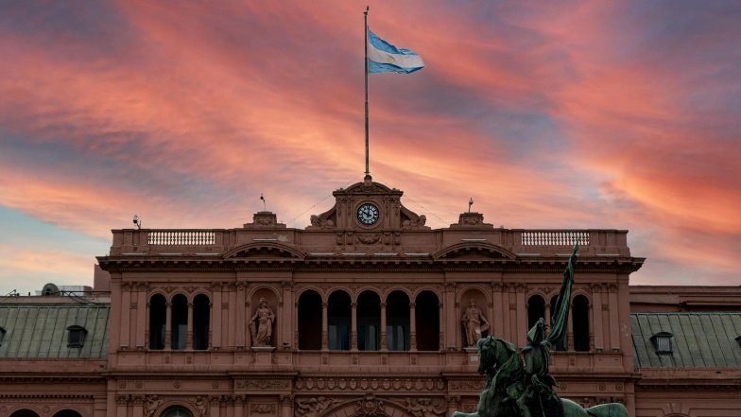
Día 3 – BUENOS AIRES
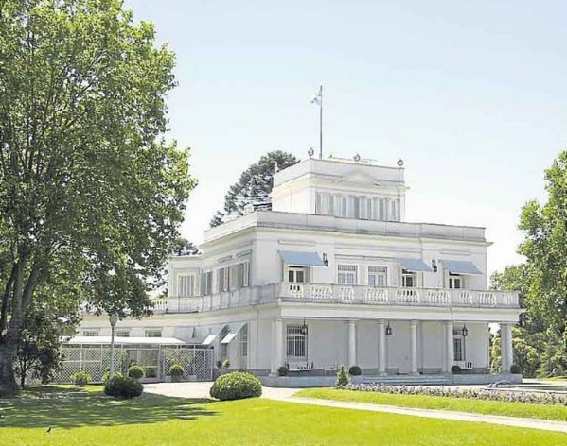 | Desayuno. Día libre, sugerimos tomar algunos de nuestros tours opcionales abajo descritos: (FD Fiesta Gaucha, Tigre y Delta) o bien recorrer la ciudad a su ritmo.  Alojamiento

Día 4 – BUENOS AIRES - BARILOCHE
Desayuno. Salida al aeropuerto para tomar el vuelo a la ciudad de Bariloche. Recepción en el aeropuerto y traslado al hotel seleccionado. Alojamiento | 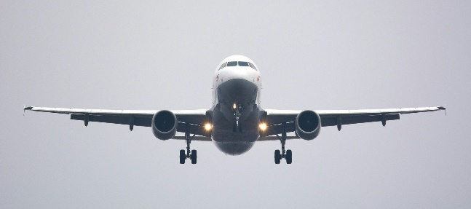

Día 5 – BARILOCHE
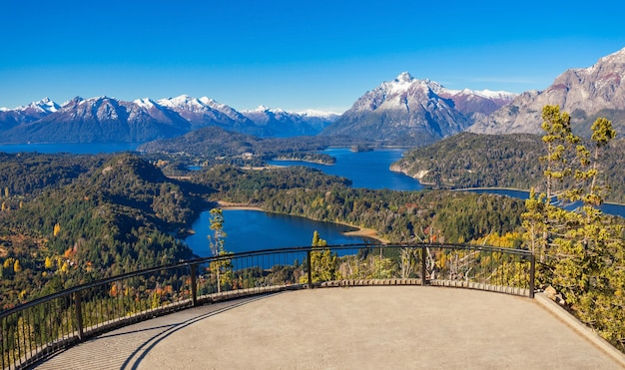 | Desayuno. Es el paseo más tradicional de las mejores vistas panorámicas, comienza bordeando el lago Nahuel Huapi por la avenida E. Bustillo donde se observa a la altura del km 8 Playa Bonita, apreciándose desde allí la Isla Huemul. Diez km más adelante y luego de ver diferentes paisajes se llega al Cerro Campanario. En este lugar funciona una telesilla que traslada al viajero hasta la cumbre (1050 mts) desde donde se puede apreciar una de las vistas más bellas de la región de los lagos (el ascenso es opcional usd 20). Luego continúa el recorrido, a la altura del km 18 se desvía hacia la zona de laguna el Trébol, lago Moreno, Punto Panorámico y se realiza una caminata de nivel bajo de intensidad por el Sendero Arrayanes en la Reserva Municipal Llao Llao, donde se destacan los bosques de Coihues y la frondosa vegetación. Se visita la zona de Puerto Pañuelo, el gran Hotel Llao Llao y la Capilla San Eduardo. Se regresa a Bariloche por la avda. Bustillo costeando siempre el Lago.

Día 6 – BARILOCHE
Desayuno. Día Libre para conocer, sugerimos Ruta de los Siete Lagos o Navegación Isla Victoria con Arrayanes, descritos abajo. | 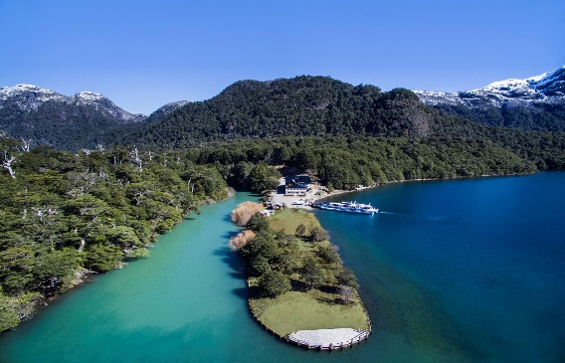
Día 7 – BARILOCHE
 | Desayuno. A la hora correspondiente traslado al aeropuerto para tomar su vuelo de regreso.  ** NO incluye conexión en Buenos Aires**

*IMPORTANTE: Este itinerario finaliza en Bariloche, está pensado para que tomen el vuelo de regreso BRC/BUE y conecten con su vuelo internacional de regreso a Colombia., en caso de partir la estadía y realizar una noche al finalizar el itinerario en Buenos Aires, se deben considerar USD 105 (por los tramos RT - Aeropuerto doméstico/hotel- hotel/Aeropuerto Internacional)

SERVICIOS EN COMPARTIDO
S E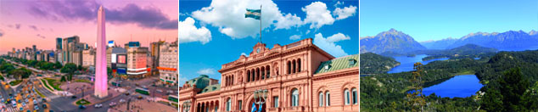
PRECIO POR PERSONA EN DÓLARES AMERICANOS.

HOTELES | VIGENCIA DE VIAJE |  | NOCHES | SENCILLA | DOBLE | TRIPLE
HOTELES | DESDE | HASTA
Hotel TWO (BUE) - Nahuel Huapi (BRC) | 01-may-26 | 30-jun-26 | 6 | $ 1.069 | $ 729 | $ 699
Hotel Savoy (BUE) - NH Edelweiss (BRC) | 01-may-26 | 30-jun-26 | 6 | $ 1.599 | $ 919 | $ 849
Double Tree by Hilton (BUE) - Alma del Lago (BRC) | 01-may-26 | 30-jun-26 | 6 | $ 1.965 | $ 1.109 | $ 1.085
Hotel TWO (BUE) - Nahuel Huapi (BRC) | 01-jul-26 | 30-sep-26 | 6 | $ 1.489 | $ 989 | $ 949
Hotel Savoy (BUE) - NH Edelweiss (BRC) | 01-jul-26 | 30-sep-26 | 6 | $ 2.385 | $ 1.365 | $ 1.289
Double Tree by Hilton (BUE) - Alma del Lago (BRC) | 01-jul-26 | 30-sep-26 | 6 | $ 2.839 | $ 1.589 | $ 1.525
Hotel TWO (BUE) - Nahuel Huapi (BRC) | 01-oct-26 | 21-dic-26 | 6 | $ 1.229 | $ 809 | $ 775
Hotel Savoy (BUE) - NH Edelweiss (BRC) | 01-oct-26 | 21-dic-26 | 6 | $ 1.769 | $ 999 | $ 949
Double Tree by Hilton (BUE) - Alma del Lago (BRC) | 01-oct-26 | 21-dic-26 | 6 | $ 2.155 | $ 1.209 | $ 745

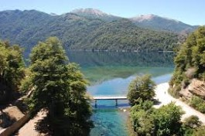
OPCIONALES EN DESTINO
San Martin de los Andes por 7 Lagos (BRC)  Excursión por paisajes increíbles de bosques andino patagónicos, lagos y montañas, se arriba a la ciudad de San Martín de los Andes y luego tiempo libre para recorrer el centro de la ciudad.  Incluye:  *Transporte ida y vuelta  *Guia  Desde USD 89 | Delta Premium (BUE)  En una embarcación realizan un paseo costero por el Río de la Plata descubriendo la vida típica del isleño. Luego se visitan importantes puntos de la ciudad de Tigre. En el Puerto de Frutos hay tiempo libre para recorrerlo y hacer compras.  Incluye:  *Transporte ida y vuelta  *Guía  Desde USD 114 | Tour de futbol visita Museo de Boca y Estadio de River  Visita a los dos estadios más famosos de Argentina: La Bombonera de Boca Juniors y Monumental de Núñez de River Plate. Se visitarán los museos de cada estadio.  Incluye:  *Transporte ida y vuelta  *Guía  Desde USD 123 | Pregunta por estas y más excursiones
 | 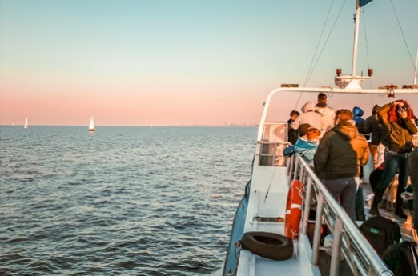 | 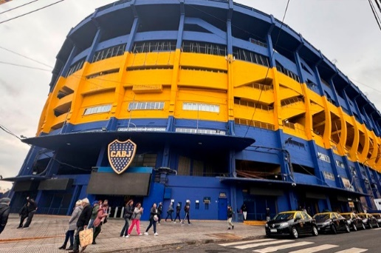 | Pregunta por estas y más excursiones

TERMINOS Y CONDICIONES
• Reserva hasta agotar existencia
• La tarifa de niño se debe consultar con el operador ya que depende de la temporada y el hotel.
• Aplica suplementos para otras fechas
• Los precios mencionados son condicionales hasta el momento que se confirme la reserva
• Estas tarifas pueden variar si se cambian hoteles, fechas de viaje, servicios, número de Integrantes y temporadas especiales, en estos casos pueden aplicar suplementos
• Para viajar se requiere pasaporte con vigencia mínima de 6 meses, cédula de ciudadanía original.
• SALIDAS DIARIAS no aplica a fechas especiales según el destino.

PARA TENER EN CUENTA
• Para vuelos que finalizan en Aeroparque (AEP) y combinan con vuelo internacional desde (EZE), se debe adicionar el traslado en conexión USD 85 por pax.
• Alojamiento pago en dólares americanos.
• Tarifas e impuestos sujetos a cambios sin previo aviso.
• En caso de no SHOW se aplica penalidad del 100 % sobre el valor del paquete.
• Es importante que este en el aeropuerto como mínimo con cuatro (4) horas antes de la salida del vuelo.
• Para adultos mayores de 85 años y hasta 99 años el valor de suplemento por asistencia médica es de Usd 2 dólares diarios
• Para menores de edad deben presentar pasaporte, registro civil de nacimiento y permiso autenticado en notaria por los padres.

La mayoría de habitaciones cuentan con cama doble o matrimonial 125cm ancho X 180cm largo
